TDD 与 CI-CD 全链路实战
D:\genshin-gacha-tdd

一.本地开发环境基建 git,trea
私钥：C:\Users\pc\.ssh\id_ed25519
公钥：C:\Users\pc\.ssh\id_ed25519.pub
公钥内容： ssh-ed25519 AAAAC3NzaC1lZDI1NTE5AAAAIKRBy0MUa24Tz+RLL/n8Uq2oLKuVF3b+nE1sMS84pX4s 3996213206@qq.com

二.云端基础设施搭建 (Gitee 平台配置)
开通流水线功能

三.项目克隆、分支管理与 CI/CD 剧本装配
1.创建分支
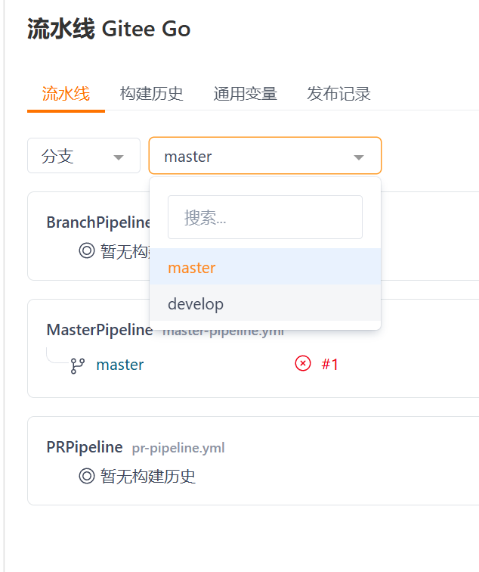
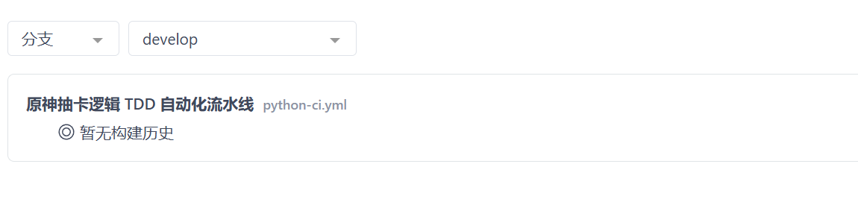
2.编写 CI/CD 流水线剧本
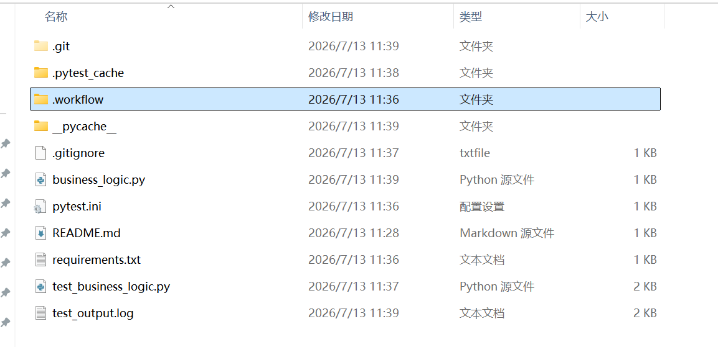

四．TDD 测试驱动对抗实验
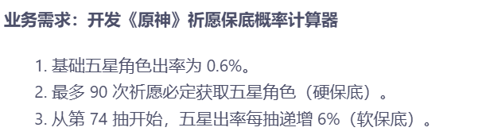
创建所需文件
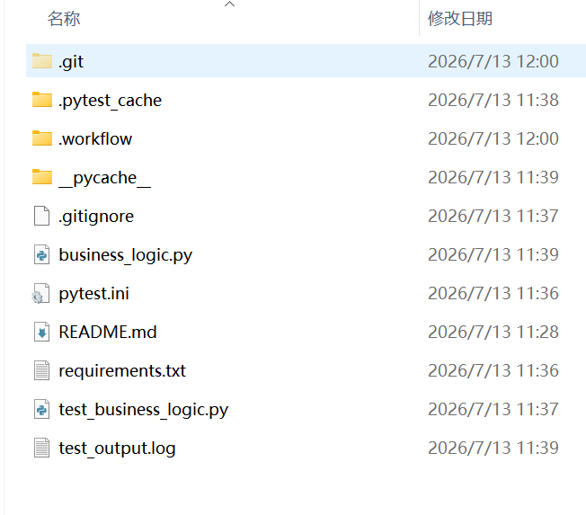
使用 AI 生成业务逻辑实现，测试用例通过
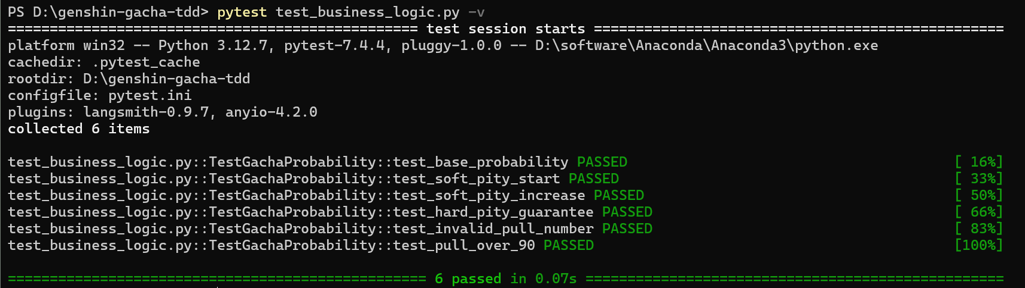

创建 Pull Request 并合并到 master

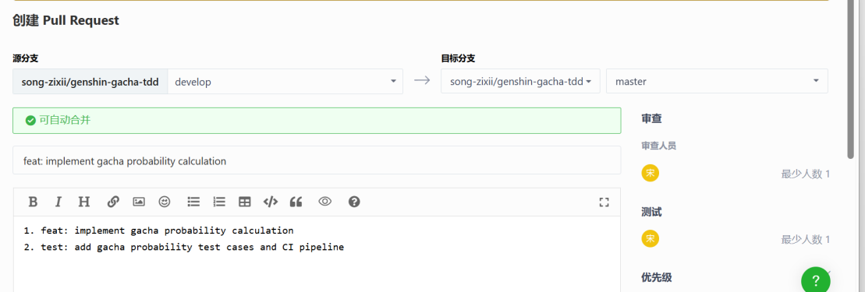

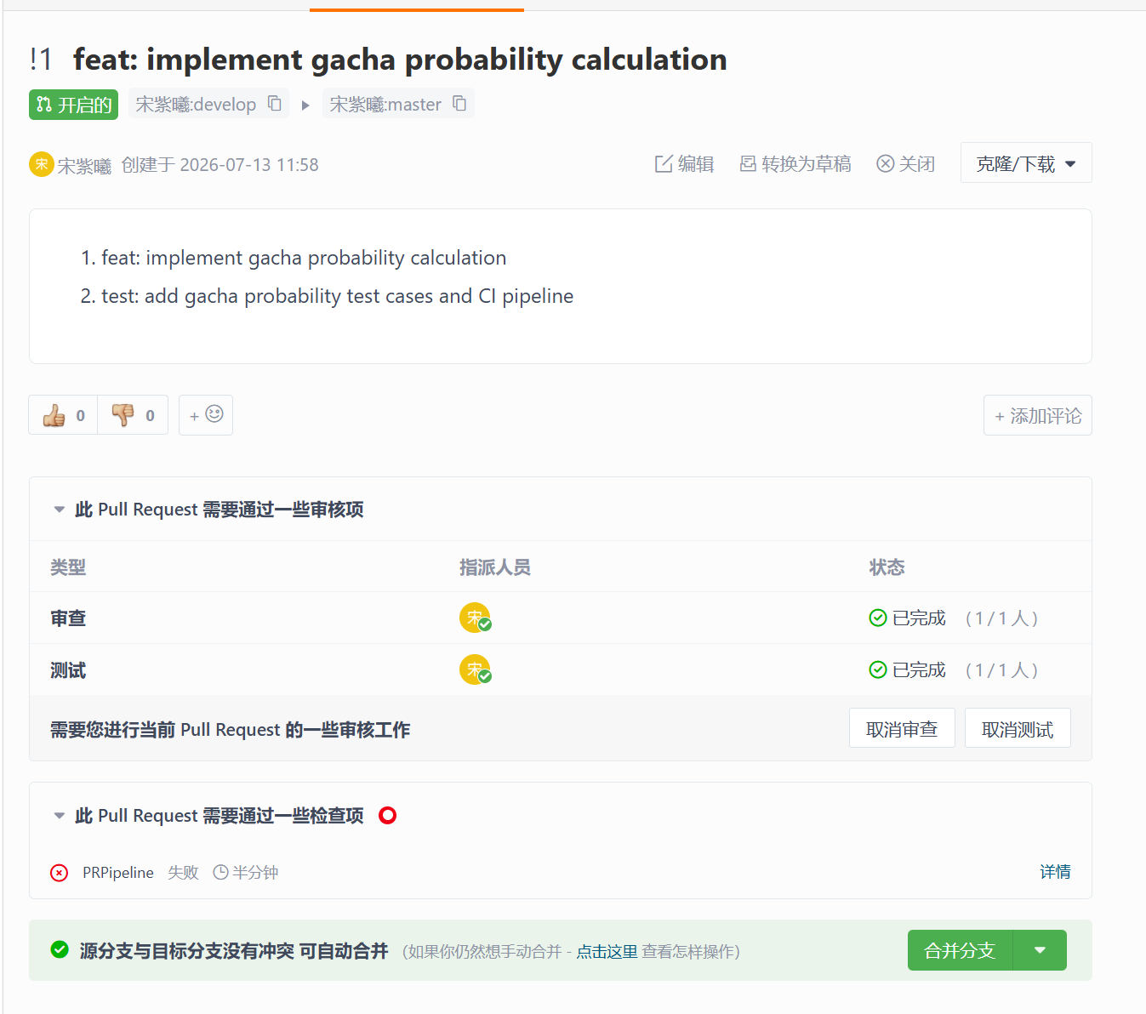
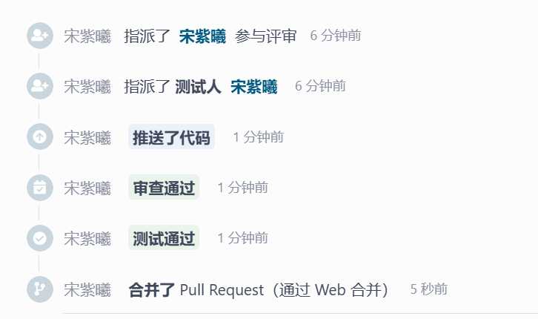

1. TDD（测试驱动开发，Test-Driven Development）
TDD 是一种在编写功能代码之前先编写测试代码的开发方法。它本质上不仅是测试技术，更是需求分析、设计和质量控制的过程。其核心是一个被称为“红-绿-重构（Red-Green-Refactor）”的可重复循环：
红色（Red）：针对预期的软件行为编写一个单独的单元测试。运行测试时，由于尚未编写实现代码，测试应当失败。
绿色（Green）：开发人员仅编写刚好足够让测试通过的代码，不做任何过度设计。
重构（Refactor）：在测试通过的前提下，对代码和测试本身进行优化重构，消除冗余并提升可读性。
在 AI 时代，TDD 的测试用例相当于给 AI 设定的“行为契约”，能够有效约束 AI 的生成边界，防止其过度设计或产生逻辑幻觉。
2. SDD（规范驱动开发，Spec-Driven Development）
SDD 是一种以“规范/规格说明书”为核心和唯一真实来源的开发模式。与传统“代码优先”的做法不同，SDD 要求在编写任何生产代码前，必须先创建、验证并批准详细的规范（如 API 契约、架构计划、验收标准等）。
核心四阶段工作流：
指定（Specify）：定义软件应该做什么以及为什么，输出包含用户需求、验收标准和约束条件的规范文档。
计划（Plan）：确定满足规范的技术方法，包括系统架构、技术栈和设计约束。
任务（Task）：将规范和计划拆解为小型、可独立实现和验证的开发任务清单。
实现（Implement）：严格按照规范和任务列表编写代码，并根据规范验证代码的正确性。
SDD 与 AI 辅助开发天然契合。它将开发者的角色转变为“引导者”，通过提供精确的规范作为输入，让 AI 负责生成详细的架构工件和代码，从而大幅降低沟通成本和返工率。
3. CI/CD 流水线（持续集成/持续交付流水线）
CI/CD 流水线是一种自动化的软件开发与交付流程，它将代码集成、构建、测试和部署等一系列步骤串联起来，形成一条高效的“软件生产流水线”。其典型流程包括：
源阶段（Source）：监听代码仓库的变更事件（如代码提交、合并请求），自动触发后续流程。
构建与检查阶段（Build & Check）：自动拉取代码，进行依赖安装、代码风格校验（Lint）以及编译打包。
测试阶段（Test）：自动执行单元测试、集成测试等，验证代码质量。若测试失败，流水线将终止并反馈。
部署阶段（Deploy）：将通过验证的制品（如 Docker 镜像）自动部署到目标环境。持续交付通常需要手动触发最终的生产部署，而持续部署则在通过后自动完成。

